

Tekninen määrittely

Rakennemittari

versio 1.0

|  |  |  |
| --- | --- | --- |
| Karelia AMK | Tieto- ja viestintätekniikka | LTT6045 Suunnitteluprojekti |
| Tekijä: Jaakko Räsänen 1500911 | | Tulostettu: 25.4.2017 |
| Jakelu: Teemu Siponen 1500902, Jarke Koljonen 1501509, Mika Nissinen 1401304, Jesse Heiskanen 1401295 | | |
| Opettajat: Antti Rantaeskola, Ilpo Räsänen, Eero Väisänen | | |
|  | | |
|  | | |
| Dokumentin tila: työversio | | Muokattu: 25.4.2017 |

Versiohistoria

|  |  |  |  |
| --- | --- | --- | --- |
| Versio | Päiväys | Tekijät | Selite (muutokset, korjaukset...) |
| 0.1 | 18.4.2017 | Koko ryhmä | Dokumentin aloitus |
| 0.2  1.0 | 26.4.2017  27.4.2017 | Jarke Koljonen  Jaakko Räsänen  Jarke Koljonen  Jaakko Räsänen  Jesse Heiskanen | Dokumentin jatkaminen  Dokumentin viimeistely |
|  |  |  |  |
|  |  |  |  |
|  |  |  |  |
|  |  |  |  |
|  |  |  |  |
|  |  |  |  |
|  |  |  |  |
|  |  |  |  |
|  |  |  |  |
|  |  |  |  |
|  |  |  |  |

Sisällysluettelo

1. JOHDANTO 4

1.1 Tarkoitus ja kattavuus 4

1.2 Määritelmät, termit ja lyhenteet 4

1.3 Viitteet 4

1.4 Yleiskatsaus dokumenttiin 4

2. Järjestelmän YLEISKUVAUS 5

3. Arkkitehtuurin kuvaus 6

3.1 Ratkaisuperiaatteet 6

3.2 Tietokanta-arkkitehtuuri 6

3.3 Ohjelmistoarkkitehtuuri, moduulit ja prosessit 6

3.4 Uudelleenkäytettävät komponentit 7

4. Moduuli ja prosessi kuvaukset 8

4.1 Arduino-pohjainen mittari 8

4.2 Raspberry PI 3 8

4.3 ”Palvelinkone” 8

4.4 Dropbox - pilvipalvelu 8

5. Siirrettävyys 9

6. Ratkaisun rajoitteet 10

7. Testattavuus 11

8. Lisätietoja 12

# JOHDANTO

## Tarkoitus ja kattavuus

Dokumentin tarkoituksena on kuvata ja esitellä järjestelmän teknilliset määritykset.

## Määritelmät, termit ja lyhenteet

|  |  |
| --- | --- |
| TERMI | KUVAUS |
| Arduino Nano | Datan mittaamiseen käytettävä mikrotietokone |
| Raspberry PI 3 | Datan tallentamiseen ja käsittelyyn käytettävä korttitietokone |
| Python | Ohjelmointikieli, joka sopii varsinkin matemaattisiin sovelluksiin. |
| NRF24L01+ | Langaton lähetin, jota käytetään datan siirtämiseen mittarilta. |
| Arduino IDE | Arduinon ohjelmointiin käytettävä ohjelma |
| SQL | Tietokanta, johon data tallennetaan |
| DHT22 (AM2302) | Kosteus- ja lämpötilamittari |

## Viitteet

Vaatimusmäärittely dokumentti kappale 5.4

Prototyyppi dokumentin liitteet

## Yleiskatsaus dokumenttiin

# Järjestelmän YLEISKUVAUS

Mittarin (Arduino Nano) anturi (DHT22) mittaa rakenteiden lämpötilaa ja kosteutta. Mittari käyttää virtalähteenä 9 voltin litium paristoa. Mittarin mittaamat arvot lähetetään langattomasti korttitietokoneelle (Raspberry Pi 3). Korttitietokoneet ovat liitettynä verkkovirtaan ja ovat yhteydessä palvelimeen Ethernet kaapeleilla. Palvelinkone (Windows 7 tai uudempi) hakee tulokset korttitietokoneelta ja lähettää ne pilvi palvelimelle (Dropbox). Palvelinkoneella on kaksi verkkokorttia (Sisä- ja ulkoverkolle).

# Arkkitehtuurin kuvaus

## Ratkaisuperiaatteet

Teknisiä ratkaisuja tehtäessä on otettu huomioon koulun tarjoamat rajalliset komponentti vaihtoehdot.

## Tietokanta-arkkitehtuuri

Alkuperäinen tallennus tehdään korttitietokoneilla MySQL tietokantaan. Palvelinkoneelle data muutetaan Excel tietokanta muotoon.

ks. Vaatimusmäärittely dokumentti kappale 5.4 kuva 3, Tietokannan kuvaus.

## Ohjelmistoarkkitehtuuri, moduulit ja prosessit

|  |  |
| --- | --- |
| MODUULI | SELITE |
| Mittarimoduuli | Mittarimoduuli kerää dataa (Lämpötila ja kosteus) joka jaetaan eteenpäin Raspberry moduulille. |
| Raspberry moduuli | Raspberry moduuli varastoi mittarin datan MySQL tietokantaan. |
| Palvelinkone moduuli | Palvelinkone hakee datan Raspberryn MySQL tietokannasta Excel tietokantaan MySQL for Excel lisäosan avulla. Alkuperäinen Excel tiedosto tallennetaan palvelin koneelle ja varmuuskopio tallennetaan pilvipalvelun paikalliseen tallennus kansioon, josta se synkronoidaan pilvipalvelimelle. |
| Pilvipalvelu | Pilvipalveluun tallennettu tiedosto pystyttään avaamaan Excel Online ohjelmalla tämä mahdollistaa datan tarkastelun melkein mistä tahansa. |

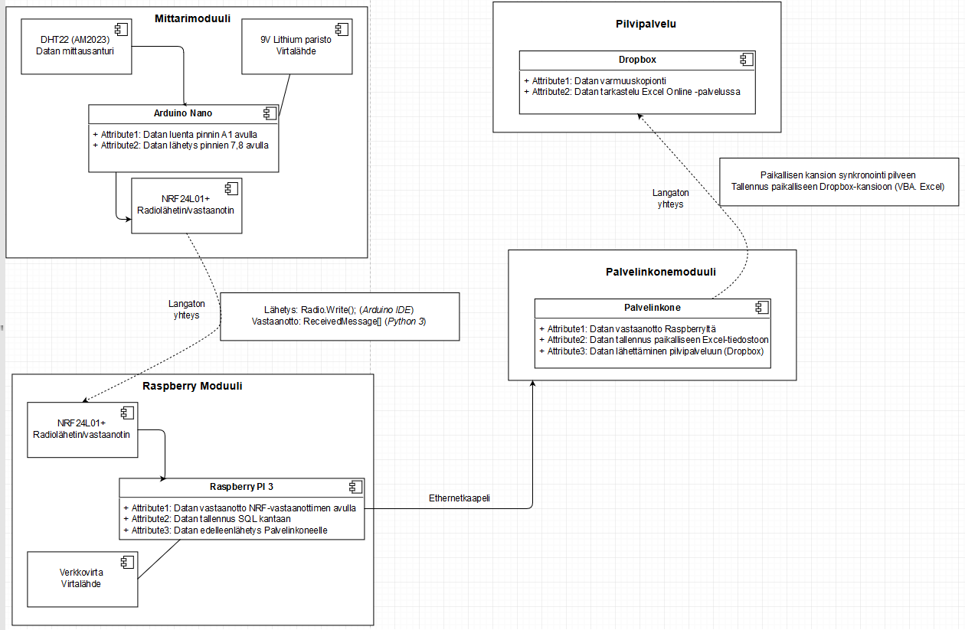

Kuva 1, Arkkitehtuurikuvas

## Uudelleenkäytettävät komponentit

Osa mittareista on uudelleen käytettävissä, jos virtalähde uusitaan. Palvelin- ja korttitietokoneet ovat uudelleen käytettävissä.

# Moduuli ja prosessi kuvaukset

Seuraava osio selittää tarkemmin, kuinka järjestelmän eri moduulit toimivat. Tällä sivulla selitetyt prosessi ja toiminnot löytyvät koodi muodossa Prototyyppi dokumentin liitteistä 1 ja 2.

## Arduino-pohjainen mittari

|  |  |
| --- | --- |
| KUVAUS | SELITE |
| Yleiskuvaus | Arduino piiriin liitetty mittari mittaa kosteutta ja lämpötilaa ja lähettää sen Raspberry PI korttitietokoneelle NRF24L01+ lähettimen avulla. |
| Attribuutit | dht.readHumidity()  dht.readTemperature()  ID  testi[i] |
| Operaatiot | Aluksi mittariin alustetaan käytettävät kirjastot ja määritetään mittaukseen ja lähettämiseen käytettävät pinnit.  Tämän jälkeen asetetaan kertaluontoisesti seuraavat kohdat:   * Sarjaportti ja sen bittinopeus * Lähettimen:   + Virtataso   + Kanava   + Putki   + Dynaaminen koko   + Käynnistys * Käynnistetään mittari   Silmukassa pyöritetään kolmea muuttujaa, jotka tallennetaan lopuksi joukko muuttujaan. Muuttujiin tallennetaan mittaustulokset ja mittarin ID. Kun mittaustulokset on saatu, tallennetaan muuttujat joukkoon, joka lähetetään Raspberry PI:lle purettavaksi. |
| Poikkeus- ja virhetilanteiden käsittely | Poikkeus- ja virhetilanteita ei käsitellä vielä automaattisesti. |

## Raspberry PI 3

|  |  |
| --- | --- |
| KUVAUS | SELITE |
| Yleiskuvaus | Raspberry PI 3 korttitietokone vastaanottaa Arduino mittarimoduulin lähettämää dataa ja tallentaa sen MySQL tietokantaan jatkokäsittelyä varten. |
| Attribuutit | receivedMessage[]  MeterID  Humidity  Temperature |
| Operaatiot | Aluksi korttitietokoneeseen alustetaan käytettävät kirjastot ja tiedostot.  Tämän jälkeen asetetaan kertaluontoisesti seuraavat kohdat:   * Tietokantayhteys * Vastaanottimen:   + Putket   + Pinnit   + Vastaanotetun tiedoston maksimikoko   + Datanopeus   + Virtataso   + Automaattinen kuittaus   + Dynaamisten kokojen käyttöönotto   + Niiden kuittaus   + Putkien aukaisu   + Kuuntelun aloitus   Silmukka kuuntelee vastaanottimeen tulevia viestejä. Kun viesti saapuu, se tallennetaan joukko muuttujaan. Tästä joukosta puretaan tietyt alkiot ja asetetaan ne tiettyjen muuttujien arvoiksi. Nämä muuttujat muunnetaan JSON merkkijonoiksi. Muuttujat tallennetaan sen jälkeen MySQL- tietokantaan. |
| Poikkeus- ja virhetilanteiden käsittely | Poikkeus- ja virhetilanteita ei käsitellä vielä automaattisesti. |

## ”Palvelinkone”

|  |  |
| --- | --- |
| KUVAUS | SELITE |
| Yleiskuvaus | Päätekoneelle asennettu Excel ohjelma noutaa MySQL muotoista dataa siihen yhteydessä olevilta Raspberry PI korttitietokoneilta. Tähän datan hakemiseen hyödynnetään MySQL for Excel lisäosaa.  Tämän jälkeen Excel luo VBA moduulin avulla pyörivästä tiedostosta kopion ja tallentaa sen paikalliseen Dropbox- kansioon. Tämä kansio päivittyy automaattisesti pilvipalveluun. |
| Operaatiot | MySQL for Excel lisäosa mahdollistaa yhteyden luomisen ulkopuolisiin MySQL lähteisiin. Tämä yhteyden pystytys on kuvattu Prototyyppi dokumentissa.  MySQL for Excel hakee dataa automaattisesti tietyllä aikavälillä korttitietokoneiden MySQL- tietokannoista. Jokainen yhteys täytyy pystyttää kerran, jonka jälkeen järjestelmä toimii automaattisesti seuraavaan virhe- tai poikkeustilanteeseen asti. Exceliin on tehty VBA moduuli jonka Saveit() funktio tallentaa automaattisesti käynnissä olevan tiedoston ja luo siitä varmuuskopion. Tämä varmuuskopio tallennetaan paikalliseen Dropbox- kansioon, josta se lähetetään Dropbox- pilvipalveluun. |
| Poikkeus- ja virhetilanteiden käsittely | Poikkeus- ja virhetilanteita ei käsitellä vielä automaattisesti. |

## Dropbox - pilvipalvelu

# Siirrettävyys

Järjestelmän siirtäminen kokonaisuudessaan on hankalaa mittareiden sijoittelun vuoksi. Osa kokonaisuutta voidaan kuitenkin siirtää tarvittaessa.

# Ratkaisun rajoitteet

Järjestelmä ei toimi Mac OS X pohjaisilla laitteilla.

# Testattavuus

Järjestelmää voidaan testata luodun prototyypin avulla. Testausta ei voitu suorittaa kohdeympäristöä vastaavassa ympäristössä liian pienen budjetin vuoksi, eikä varsinaista ympäristöä ole vielä saatu valmiiksi.

# Lisätietoja

onko meillä lisätietoja?